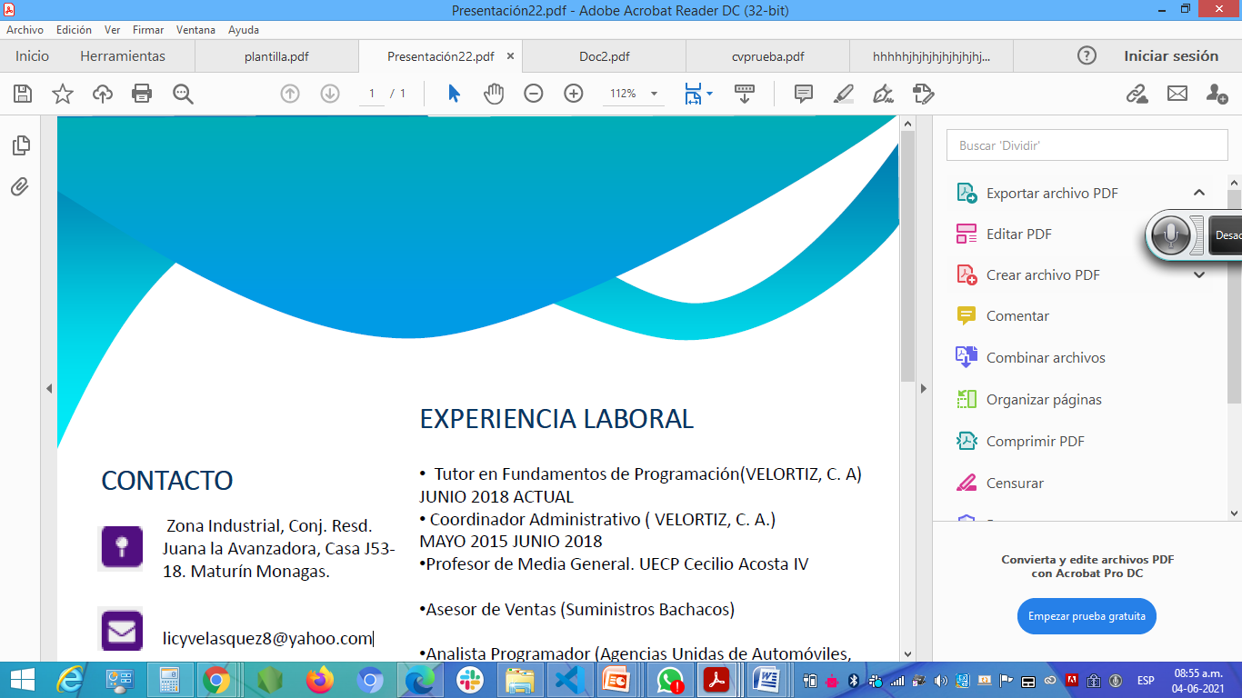

**EXPERIENCIA LABORAL**

**CONTACTO**



|  |  |  |
| --- | --- | --- |
|  | **Zona Industrial, Conj. Resd. Juana la Avanzadora, Casa J53-18. Maturín Monagas. Venezuela** | Tutor en Fundamentos de Programación y Desarrollo Web (VELORTIZ, C. A)  JUNIO 2020  Coordinador Administrativo ( VELORTIZ, C. A.)  MAYO 2015 JUNIO 2020  Profesor de Media General. UECP Cecilio Acosta IV  Asesor de Ventas (Suministros Bachacos)  Analista Programador (Agencias Unidas de Automóviles, C.A CHEVROLET) |
|  | **Licyvelasquez8@gmail.com**  **+ 58 416 3265963** |
| **FORMACIÓN** | **https://www.linkedin.com/in/yesenia-vel%C3%A1squez-9843b31b2/** |

|  |  |
| --- | --- |
| * **Licenciada en Informática**   **UDONE “Universidad de Oriente.**   * **MagisterScientiarium en**   **Administración, Mención Gerencia General.**  **UDONE “Universidad de Oriente.**   * **Curso Full Stack Python. Programa Codo a Codo** | * **Fundamentos JavaScript**   **Sololearn**   * **Curso Fundamentos de CSS**   **Sololearn**   * **Curso Fundamentos de HTML Sololearn.** * **Full Stack PHP (cursando)**   **Programa Codo a Codo.** |

